Муниципальное дошкольное образовательное учреждение «Детский сад 52 Чебурашка»
г. Новоалександровск

Квест-игра «Путешествие по островку Здоровья».

Подготовила: воспитатель
высшей квалификационной категории
Толмачева И.В.

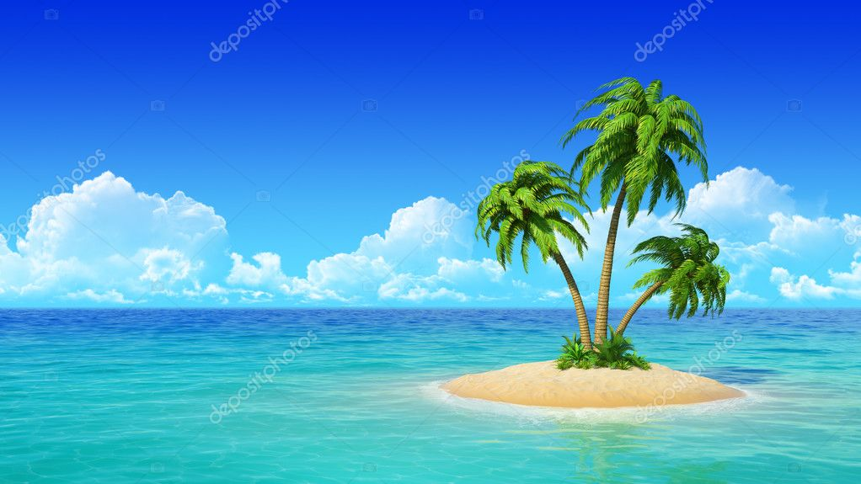

г. Новоалександровск
Цели:
- Уточнить и систематизировать знания детей о влиянии на здоровье двигательной активности, закаливания, питания, свежего воздуха, настроения;
- формирование положительной мотивации для развития динамической активности детей;
- создание условий, способствующих закреплению дружеских отношений внутри детского коллектива;
- формировать стремление к здоровому образу жизни.

Оборудование: Дидактическая игра «Полезная и вредная еда», книга, машина, карандаши, пластилин; карточки: гвоздь, нож, спички, утюг, игла, отвертка, молоток, пила, топор; иллюстрации по безопасности в быту.
Ход игры:
Дети выходят на прогулку и видят красивую коробку.
В: Ребята, что это, как вы думаете? (предположения детей)
Что же мы будем делать с этой коробкой? (предположения детей)
В.: Вы хотите открыть эту коробку? (Ответы детей)
В. : Ребята, здесь письмо какое – то. Прочитаем?
Воспитатель читает письмо
Содержание письма: «Мы, жители острова Здоровья, просим вас о помощи. Злой Микроб украл все наши улыбки. Мы давно уже не улыбались, нам грустно. Очень просим вас нам помочь. Но чтобы нам помочь, вам предстоит пройти испытания. Мы верим, что вы сильные и смелые и обязательно справитес. В помощь мы вам отправляем маршрутные листы… Удачи вам! Жители острова Здоровья.»
В.: Ребята, что же нам делать? (Ответы детей).
В.: Как мы можем помочь жителям?
В.: Ну что ж тогда отправимся в путь. Только путь туда не прост. Давайте обратимся к нашему маршрутному листу. И первая остановка у нас будет там, где живет Витаминка.
Ребята, как мы с вами доберемся до острова Здоровья? (предложения детей)
И поехали….
В.: Смотрите, чей это домик? (дети сравнивают домик с маршрутным листом)
Выходит Витаминка.
Витаминка: Здравствуйте, ребята! Я – Витаминка. А знаете, для чего нужны витамины? (ответы детей)
Витаминка: Молодцы! Ребята, а где есть витамины?
Правильно! Они есть в полезной еде. А вы знаете, какая еда полезная, а какая вредная? (Ответы детей)
Тогда помогите мне, пожалуйста, разобрать, где полезная, а где вредная еда.
Сможете?
В.: Ребята, поможем Витаминке?
Проводится Игра «Полезная и вредная еда»
В.: Молодцы, ребята. Вот мы с вами и нашли улыбку. Ну что же, снова в путь. Пойдем по тропинке Здоровья к следующему жителю острова.
В.: Теперь, ребята, посмотрите, куда мы должны отправиться дальше? (дети смотрят по маршрутному листу)
В.: Тогда отправляемся к Мойдодыру. Только посмотрите, на нашем пути препятствие. (Пройти по обручам)
Выходит Мойдодыр.
М.: Здравствуйте, ребята! Вы меня узнали? (если дети не узнали, читает отрывок из произведения «Я - Великий Умывальник, знаменитый Мойдодыр, умывальников начальник и мочалок командир!»)
М.: Ребята, а вы умываетесь по утрам и вечерам? (ответы детей)
А руки перед едой моете? (ответы детей)
А зубки утром и вечером чистите? (ответы детей)
М.: Какие вы молодцы! Значит, правила гигиены тоже знаете. Вот я сейчас и проверю.
Проводится игра «Правила гигиены».
М.: Да, правда, правила гигиены вы знаете очень хорошо. Не обманули. Вот тогда вам улыбка в награду (дает детям улыбку)
В.: Молодцы! Мы с вами нашли вторую улыбку.
В.: Обращаемся опять к нашему маршрутному листу. Куда мы с вами должны отправиться дальше?
Ой, ребята, посмотрите, к нам навстречу бежит Волчок – спортсмен.
Волчок: Ребята, а вы любите заниматься спортом? (Ответы детей)
Тогда я предлагаю вам поиграть.
Полоса препятствий.
Волчок: Молодцы! Вы сильные и ловкие. Вот вам за это улыбка.
В.: Молодцы, ребята! Вот у нас уже и третья улыбка.
И мы снова отправляемся в путь. Давайте посмотрим, куда мы должны идти дальше. (дети смотрят в маршрутный лист)
Посмотрите, ребята, мы с вами пришли на поляну.
Какая необычная поляна, правда, ребята?
Посмотрите, какие здесь картинки. Что на них изображено? (рассуждения детей)
В.: Так куда же мы с вами попали, ребята? (подвести итог рассматривания иллюстраций и рассуждения детей)
В.: Правильно, ребята, это поляна Безопасности. Как вы думаете, что нужно сделать для того, чтобы найти улыбку? (рассуждения детей)
Проводится игра «Найди опасные предметы»
В.: Молодцы, ребята. И вот у нас с вами последняя улыбка. Давайте подарим их жителям островка Здоровья.
Выходят Витаминка, Мойдодыр, Волчок-спортсмен. Дети дарят им улыбки .
.Жители острова дарят детям яблоки.

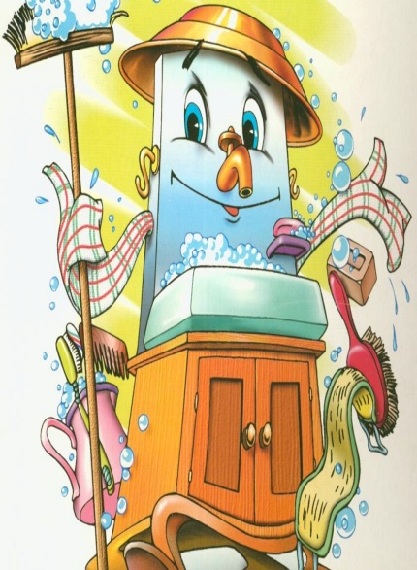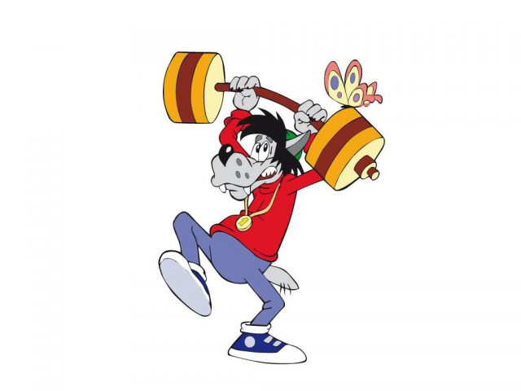

Письмо
«Мы, жители острова Здоровья, просим вас о помощи. Злой Микроб украл все наши улыбки. Мы давно уже не улыбались, нам грустно. Очень просим вас нам помочь. Но чтобы нам помочь, вам предстоит пройти испытания. Мы верим, что вы сильные и смелые и обязательно справитесь. В помощь мы вам отправляем маршрутные листы… Удачи вам! Жители острова Здоровья.»

